Nombre del Módulo: |  | Proporciona soporte técnico presencial o a distancia en software de aplicación y en hardware de acuerdo a los requerimientos del usuario
Nombre del submodulo: |  | Brinda mantenimiento de manera presencial
Nombre de la práctica: |  | Caso 2
Tipo de mantenimiento: |  | HW Y SW
Descripción del problema o falla: |  | el teclado no funciona y aparecen archivos en el escritorio que no pueden ser eliminados
Consecuencias de la incidencia: |  | no se puede usar el teclado y no se pueden eliminar archivos
Causas o motivos del problema: |  | se cambió la configuración de Windows y los pines de la conexión del teclado están dañados
Medidas a utilizar: |  | intentar enderezar los pines y regresar la configuración de Windows
Herramientas requeridas: |  | comprar un teclado nuevo
Seguimiento del problema: |  | comprar e instalar el nuevo teclado y restablecer la configuración de Windows
Tiempo de realización: |  | 1 hora
Objetivo del problema: |  | usar el teclado y borrar los archivos
Datos de la empresa o cliente: |  | 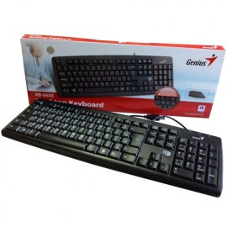  cetís 62 , leona vicario, salamanca GTO 6482625
Evidencias fotográficas:

Observaciones: | se tuvo que comprar un teclado nuevo

